Gedünsteter Blattspinat mit Pinienkerne Schritt für Schritt
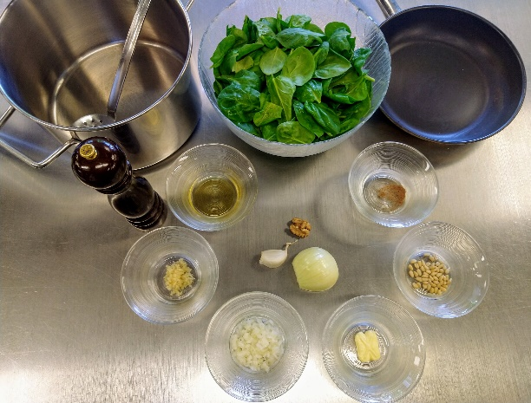
Zutaten:
Blattspinat, Butter, Schalotten, Knoblauch, Salz, Pfeffer, Muskatnuss, Baumnussöl und Pinienkerne.

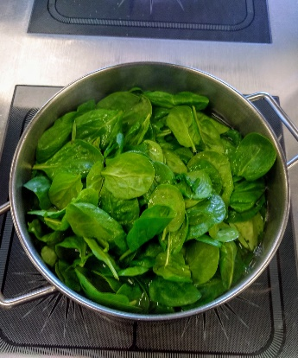
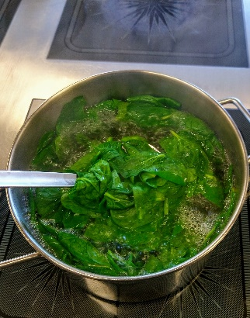
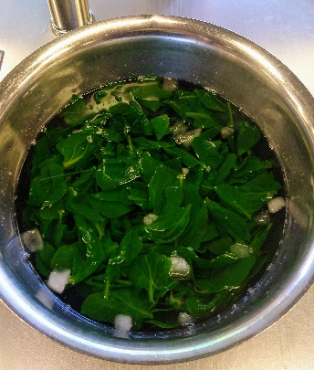
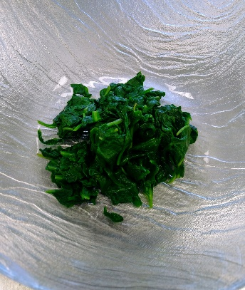

Blattspinat in Siedendes Salzwasser geben. | Ganz kurz sieden lassen, so dass er an Volumen verliert. | Im Eiswasser abkühlen und dann abschütten. | Den Spinat gut auspressen.
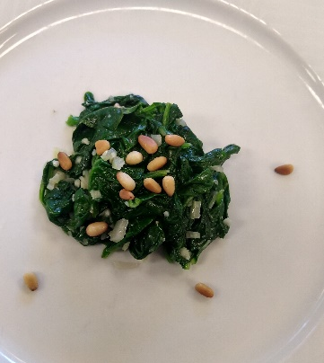
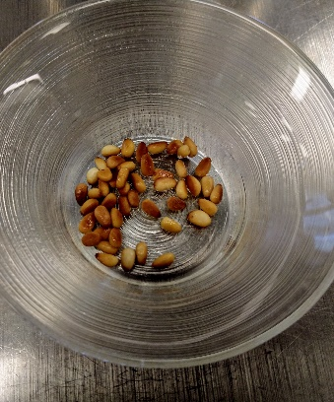
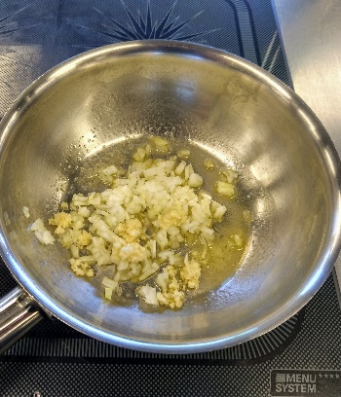
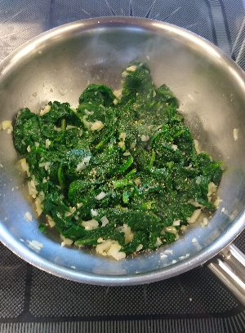

Pinienkerne im Baumnussöl goldgelb Rösten. | Schalotten und Knoblauch im Butter dünsten. | Spinat beigeben und mitdünsten. Mit Salz, Pfeffer und Muskatnuss abschmecken. | Blattspinat anrichten und mit den Pinienkernen bestreuen.

